**交易方违规扣罚**

在交易账户主体资质或出售商品的资质虚假或其它违规事项时，平台可对交易方进行处罚，处罚金额可填写。若扣罚对象是买卖交易账户，则出现关联方扣罚金额输入框，其中违规事项可后台自由维护。  
**一、后台交易方违规扣罚**

**1、需新建表**  
（1）需新建表【违规扣罚表】AAA_WGKFB

字段：登录邮箱、结算账户类型、关联经纪人邮箱、关联经纪人平台管理机构、违规事项、扣罚凭证、扣罚金额、情况简述、提交时间、操作人

（2）需新建【违规事项表】字段：事项内容  
（3）违规扣罚对照表、正式与测试库修改   
（4）平台C区资金转账，违规扣罚在经纪人收益里，将违规罚款放到“违约赔偿”模块。业务平台中查询也要修改。 **2、交易方违规扣罚提交**  
业务平台“中国商品批发交易平台”模块中增加“交易方违规扣罚提交”模块。下方按钮为“提交”与“取消”。  
页面从上到下分为四部分：页面布局见“平台开票信息审核”模块。  
（1）交易方基本信息  
交易方账号（输入）、交易方名称（输入） 后面是“查询”按钮，查询后大文本分行显示以下内容：

交易方账号、交易方名称、交易账户类型、注册类别、联系人姓名、联系人手机号、所属区域、关联经纪人账号、所属分公司。  
其中：“关联经纪人账号”数据来自【买家卖家交易账户与经纪人账户关联表】，“所属分公司”若是买卖交易账户需先查找关联经纪人，经纪人所属分公司为买卖家所属分公司；其它来自【登录账号信息表】。

（2）违规事项  
字段：违规事项（下拉）、凭证上传（上传、查看、删除）、交易方扣罚金额（输入）、关联经纪人扣罚金额（输入）、情况简述（大文本单独一行）  
其中：违规事项来自【违规事项表】，下拉默认为“请选择违规事项”。  
若是买卖交易账户，在“交易方扣罚金额”后面增加“关联经纪人扣罚金额”。  
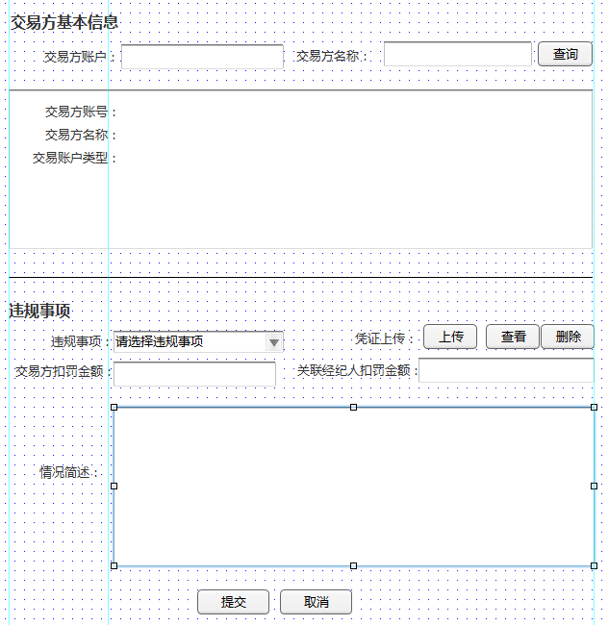

提交的验证：  
点击“提交”时，验证当前账户可用余额是否足够扣罚，若否不能提交。若是买卖交易账户，关联经纪人扣罚金额大于零时，同时生成自动对关联经纪人的扣罚单据，扣罚金额等于关联经纪人扣罚金额，还需要验证关联经纪人可用余额是否足够扣罚，若否不能提交。  
提交业务处理：  
需要回写当前账户的可用余额，若同时扣罚经纪人的，需要回写经纪人账户可用余额。  
【资金流水明细表】，写入一条项目为“违规罚款”，性质为“违规扣罚”，数据类型为“实”的数据。若同时扣罚经纪人，也要写入一条经纪人扣罚数据。  
【违规扣罚表】，写入一条记录，若同时扣罚经纪人的，需要写入一条扣罚经纪人记录。  
提交时需要向被扣罚方及关联扣罚方，发送提醒。提醒内容：依据平台相关规定，现认定您存在“A**”的违规行为，平台将对您作出“B**”的处罚。如有异议，请即致电平台服务人员！  
提醒说明：A**为违规事项，B**为扣罚金额

页面布局样式参与：

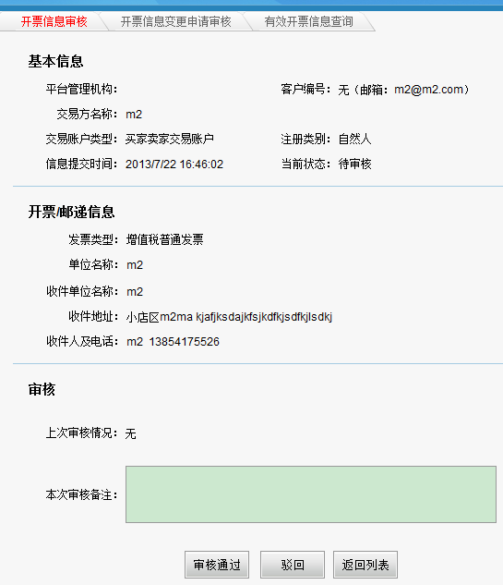

**2、交易方违规扣罚查看**  
业务平台“中国商品批发交易平台”模块中增加“交易方违规扣罚查看”模块，可导出。

搜索条件：交易方账号、交易方名称、交易方所属分公司 （下拉）、违规事项（下拉数据来自【违规事项表】）  
列表字段：交易方账号、交易方名称、交易账户类型、注册类别、扣罚金额、扣罚原因、联系人姓名、联系人手机号、所属区域、关联经纪人账号、所属分公司、操作人。  
列表内容：数据来自【**违规扣罚表**】，每条记录可“查看详情”。查看详情页面同录入页面，下方无操作按钮。其中列表中“扣罚原因”为：违规事项。

2013.07.24  
高春玉